Université Ibn Zohr Ecole Supérieur de Technologie


Rapport de Stage de fin d’étude

Réalisé par :
IBRAHIM ID-WAHMAN

Filière :
2ème année Ingénierie de données

Effectué au sein de la société :

Cabinet Vecteurs
Adresse 1er Etage, N° 1 Immeuble Tarik Angle Rue El Koufa Et Avenue Moulay Ismail Cité Nahda - Agadir (M)

Période de stage : de 23/04 à 23/06

 |  |  |  |  | Université Ibn Zohr
 |  | Ecole supérieur de technologie Agadir

 |  |  | Rapport de stage de fin étude
Réalisé par :
IBRAHIM ID-WAHMAN
 | Filière :
 | Ingénierie de données
 |  |  |  |  |  | Effectué au sein de la société
 |  |  |  |  |  |  | Cabinet Vecteurs
 |  |  |  |  |  |  | Adresse 1er Etage, N° 1 Immeuble Tarik Angle Rue El Koufa Et Avenue Moulay Ismail Cité Nahda - Agadir (M)
 |  |  |  |  |  |  | Période de stage : 2 mois

Réalisation d’un stage au sein de cabinet Vecteurs
Réalisé par :
IBRAHIM ID-WAHMAN
 |  |  |  |  |  | Filière :
Encadré par : |  |  |  |  |  | Ingénierie de données
M. Youssef el Ansari
M. Amrouch
M.
 |  |  |  |  | Période de stage :
 |  |  |  |  | De 23/04 à 23/06

[PAGES]
- dédicaces
- sommaire
[TODO] - [SECTIONS]
- ajouter des images pour les UI des programmes/outils.
- ajuster la numération des listes des images, aussi que le pointeur de chaque image.
- créer le sommaire.
- ajuster les marges et les indents des titres

Sommaire

Liste des tableaux

[1] Tableau descriptif des technologies
[2] Tableau des défis techniques de l’application bureau

Liste des figures

[1] Structure d’un réseau neuraux RNN
[2] Schéma de fonctionnement d’un n-gram
[3] Architecture d’un transformer
[4] comment ça fonctionne RAG
[5] Interactions dans un système RAG
[6] Avant RAG
[7] Tester le modèle pré entrainée
[8] Schéma de fonctionnement du Lucene dans un indexeur de fichier
[9] illustration du schéma ORM
[10] Tableau de bord
[11] Illustration d’une tâche
Résumé

Les Grands Modèles de Langages (ou Large Language Models – LLM) sont des intelligences artificielles, plus spécifiquement des modèles de traitement de langage naturel (NLP), qui permettent d'obtenir des réponses à des questions qui sont cohérents et dans le contexte. Ce rapport présente plusieurs projets que j'ai réalisés, notamment la création d'un assistant chatbot appliquant les principes du traitement de langage naturel, un moteur de recherche de fichiers et une application de gestion de projets. Le chatbot (par RAG), J'ai commencé par construire un chatbot capable de répondre à des questions en se basant sur une base de connaissances. L'idée était simple : au lieu de générer des réponses sans contexte, le système récupère d'abord les informations pertinentes, puis les utilise pour répondre. J'ai utilisé Apache Tika pour extraire le texte des documents, ChromaDB pour stocker les données vectorielles, et LangChain pour configurer le tout. Les modèles Mistral 7B et BERT GPT m'ont permis de comprendre comment fonctionnent la tokenisation et la vectorisation. C'a aussi été l'occasion évaluer mes connaissances en utilisant des techniques pour mettre un modèle dans le contexte de données, comme le fine-tuning et RAG, dont le but est d'améliorer la production des résultats et de simplifier la complexité des tâches et réduire le temps. Ensuite, j'ai construit un système d'indexation et de recherche avec Apache Lucene. L'objectif était de pouvoir chercher rapidement dans des milliers de documents ; Tika était utile ici aussi pour extraire le texte de différents formats. Ce projet m'a montré pourquoi l'indexation est cruciale quand on manipule beaucoup de données. Pour le dernier projet, j'ai développé une application bureau pour gérer des projets et des tâches. J'ai utilisé ElectronJS pour l'interface utilisateur et comme moteur qui commence l'application (GUI), Flask pour le côté serveur et gestion de base de données (SQLite). L'application inclut un tableau Kanban, des diagrammes de Gantt, la gestion des fichiers et un tableau de bord avec des statistiques. Ce projet m'a aidé à mieux comprendre l'architecture client-serveur, les APIs REST et comment créer une interface utilisateur fluide.
Abstract

Large Language Models (LLms) are advanced models having the ability to understands human language by implementing Natural Language Processing (NLP) wich give them the power to understand complex questions and extract knowledge from documents. In this report i have described three projects i made while passing my internship, the most project who took most of my time was the chatbot assistant, because it needed a lot of reasoning and analysis to choose between two methods to make a large language model answers questions based on the knowledge they have (documents, pre-training data, internet tools & resources…). The second one was an file indexer engine, to make file search easier and fast, instead of struggling to remember where the file was, or using file explorer to search for name matching, instead it reads the content and use it to build a set of keywords for that file, to allow search with keyword, also can search using substring of file content, all that managed by Apache Lucene a fast search engine. The last project was making a project manager app used to manage projects and tasks, i used ElectronJS as a desktop app engine that launches the app (GUI), Flask as a service engine to manage routes and files also to configure the database (SQLite), it includes a table for kanban tasks, Gantt diagram, file management and dashboards of statistics. This project helps me to enhance my skills at desktop application developpement by exploring new concepts like ipcRenders, Internal API…, and UI/UX as a desktop application responsive design.

Glossaire

API : Représente le point de liaison entre l’interface utilisateur et le serveur, pour garantir que les données affichées seront dynamiques, réelles et s’échangent en même temps.
RNN : abréviation de Recurrent Neural Network and anglais, c’est un réseau neuronal avancés qui a la capabilité de rappeler des sorties du nœud précédent.
Flow : « flux » en français, est le passage d’une étape à une autre.
KPI : Indice de performance utilisé notamment dans les tableaux de bords, pour aider à prendre des décisions
Tika : Framework d’Apache qui donne la possibilité d’extraire les informations d’un fichier quel que soit son type inclure les métadonnées, le texte.
Lucene : Framework de Apache qui joue le rôle d’un moteur de recherche libre et open source, largement utilisé dans les applications de recherches et les systèmes standard.
RAG : C’est de donner des ressources à un modèle déjà entraîné, et assurer qu’il consulte ces ressources avant de répondre à chaque question.
Fine Tunning : C’est le processus d’adaptation des modèles déjà entrainés à un ensemble de donnés petit, pour assurer que le modèle soit capable de faire une tâche précise.
LLm (Large language model) : c’est un modèle de language plus complexe, qui a la possibilité de comprendre, générer et analyser les données humaines (textes, images, audio, …).
GPU (Graphical Process Unit) : C’est un circuit électronique spécialisé pour les opérations de calculs énormes et complexes, aussi dans les opérations graphiques qui nécessitent une grande performance tant que les jeux, traitement des images et des vidéos, entrainement des modèles…[source].
C : Language de programmation créée en 1970 par Dennis Retchie, il est connu par sa flexibilité et son accès aux ressource externes d’un périphérique, généralement utilisée pour créer les noyaux des systèmes, les drivers.
Nodejs : C’est un environnement d’exécution des projets Javascript, qui fonctionne sur tous les systèmes (Windows, Linux, Mac, …)
ORM : abrev de ‘Object Relationnal Mapping’ c’est une méthode qui consiste à manipuler les requêtes des bases de données sous forme de fonctions et classes en OOP. [Voir]
BERT : abrev de ‘Bidrectionnal Encoder Representations Transformer’, c’est une architecture qui permet d’améliorer la performance et la précision de compréhension de contexte et de tokenisation des phrases complexes.
GUI : abrev de Graphical User Interface, est un terme utilisé pour décrire les interface utilisateur au niveau des applications bureau (desktop apps) [voir].
UI / UX : User Interface représente l’ensemble des éléments qui construisent l’interface que l’utilisateur voit dans une application ou site web, User Expérience désigne les `best practice` ce sont les trucks pour créer des interface utilisateur plus facile à utiliser soit du côté visuel (choix de palette de couleurs, position des éléments,..etc).

Introduction

L’ingénierie de données est la discipline de mettre en place la configuration et la préparation des systèmes de gestion d’agrégation, de stockage et d’analyse de donnés à grand échelle, elle importe aussi le domaine de construction des programmes / outils d’automation du traitement de donnés, notamment ce qu’on appelle ‘pipeline’, qui signifie l’enchaînement d’instructions qu’un système de traitement de donnés automatiques va exécuter pour traiter des donnés volumineuses et avoir un résultat qui satisfait les besoins.
Pour créer ce genre de systèmes , il faut suivre ces étapes :
- Déterminer le besoin et préparer les ressources : Transporter les données à traiter vers un environnement isolé, déterminer les besoins (le pourquoi), et les données ressources (input/outputs), c’est à dire qu’elles sont les entrés que ce système va utiliser de ces données ? et qu’ils sont les données sortis qu’on a besoin ?
- Créer l’échantillon et analyser : Avant de commencer le traitement sur tous les données, on prend un échantillon de ces données pour appliquer le traitement, on doit choisir un type effectif d’échantillonnage selon la structure de nos données, généralement il est recommandé d’utiliser les différents types d’échantillonnage pour garantir la dispersion, et que l’échantillon contient presque tous les différents types de nos données.
Après créer notre échantillon, on va appliquer nos algorithmes pour évaluer la qualité des résultats, et aussi choisir l’algorithme de traitement.
- Préparer le matériel de traitement : Après vérifier la qualité d’échantillonnage et le choix de l’algorithme de traitement (l’ordre des étapes de traitements), on prépare le système qui va traiter ces données et on le met dans un matériel informatique (hardware), tenant en compte la durée du traitement, les ressources matériels (électricité, carte graphique si besoin,).

Parmi les types populaires des systèmes que l’ingénierie de donnés s’intéresse à construire, ce qu’on appelle les systèmes décisionnels, qui s’intéressent à représenter les structures qui forment l’ensemble des ressources (humains, matériels et logiciels) afin de :
- d’agréger : utiliser les données brutes, pour les organiser d’une forme qu’elles améliorent la structure de l’ERP).
- historiser : préserver des donnés en longues périodes avant avoir observer leur évolution dans le temps.
Et aussi de reformer les données pour qu’il seront organisés de manière qu’on n’aura pas besoin de créer des tableaux de bords afin de mettre leurs décisions, un autre avantage de créer un système décisionnel c’est qui automatise de nombreux tâches dont la collection des donnés (prenant en exemple les plateformes d’ E-Commerce , qui utilise le web scraping pour obtenir les prix des produits de leurs compétents pour créer des offres plus attirants) , l’analyse des donnés ( les données collectés d’une entreprise sont très importantes pour déterminer son suivi, car elles s’intervient dans la productivité et la prise de décision).
Un système de donnés décisionnel comporte trois zones principales :
- ETL (Extract, Transform, Load) : C’est la zone préservée aux développeurs seulement car elle n’est pas forcément configurée pour être consulté par l’utilisateur.
- Zone de stockage des données : C’est ce qu’on appelle entrepôt de données (Data Warehouse en anglais), ce sont des structures de stockage de données qui conserve les données dimensionnels et volumineux dans le mémoire, pour appliquer des opérations OLAP afin de mettre l’accès aux donnés simple et en temps réel
- Zone de restitution de données : Qui comportent tous les outils qui génèrent des rapports ou des tableaux de bords, cette zone aussi permit l’accès au donnés en temps réel ce qui va faciliter les opérations complexes comme celles du machine Learning.

- Présentation de l’entreprise
- vecteurs
- fiche technique
- organigramme
-

1. Modèle de language (Language model Anglais)

Un modèle de base informatique au sein du NLP (Natural Language Processing), ce sont des modèles qui ont la capabilité de lire et comprendre les données humaines séquentielles et les utiliser dans l’entrainement, pour produire des donnés similaires (y compris la génération de texte, la reconnaissance vocale).

2. Large language models (LLms Anglais)

Un modèle de langage étendu (Large Language model) est une forme complexe de modèle de langage qui peut comprendre les structures complexes des données et met en œuvre des algorithmes avancés pour améliorer les performances des prédictions. Dans le cas de données séquentielles, il existe des concepts majeurs :

Réseaux neuronal récurrent (RNN), un réseau neuronal qui traite des données séquentielles telles que le texte, la parole et les séries temporelles , il utilise des algorithmes d’apprentissage automatique pour former la relation entre les entrés (inputs) , et les sorties (outputs) , il se diffère des autres types de réseaux neuraux car il comportent une mémoire.
Le schéma ci-dessous montre la structure d’un réseau RNN, dont les x_{i} représentent la donnée entrée à l’instant ‘et’, après avoir la traiter, le nœud conserve la valeur ‘h_{i}’ qui représente l’information extraite lors du traitement de celle précédente.
Ça l’aide à rappeler du contexte du mot précédente et obtenir le maximum de l’information.
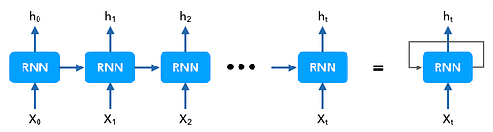

Le n-gram des mots : Représente le calcul de la probabilité du mot suivant en fonction des coefficients des n mots précédentes.
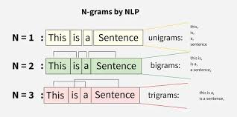

Transformers _{Anglais} : Représentent l’événement déclencheur qui a poussé les GPT (modèles qui peuvent génèrent des données humaines et qui ont la capabilité de réfléchir et raisonner) à être populaire et capable de faire presque toutes les tâches humaines.

Le schéma ci-dessous représente la structure basique d’un transformer _{Anglais}

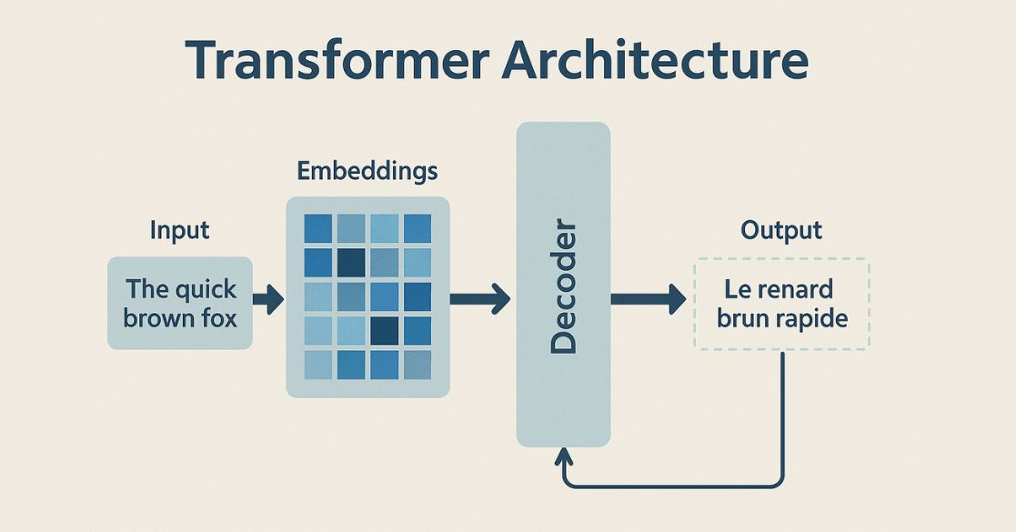

RAG (Retrieval Augmented Generation) :
RAG est le fait d’optimiser la performance d’un modèle d’intelligence artificielle, en créant la connexion avec des connaissances externes (base de données des connaissances, entrepôt, …), RAG aide les LLMs (Large Langage model) à délivrer des réponses plus précises et qui ont une forte relation avec le contexte de donnés.

Fine Tunning
C’est une autre notion qui vise à optimiser les modèles de deep learning pour faire des tâches spécifiées à un domaine, il vise à prendre un modèle déjà entraîné et le donner de nouveau donnés (de l’entreprise qu’il va aider), le but est presque de celui du RAG : améliorer la réponse et la mettre plus possible dans le contexte pour maximiser la valeur pour notre entreprise et accomplir une tâche.
RAG ou Fine Tunning ?
RAG et Fine Tunning sont deux méthodes que les entreprises peuvent utiliser pour améliorer la performance de leur modèle, et plus important le mettre dans leur contexte (NB que les deux méthodes sont utilisées si l’entreprise n’as pas de ressources matérielles ou ne peux pas permettre de créer un modèle dès le début et l’entrainer).
- Recommandations : Implémenter RAG si vous ne disposez pas de ressources suffisantes pour l’entraînement et que vous souhaitez obtenir des réponses dans le contexte, appliquer Fine-Tuning si vous voulez un modèle spécialisé, adapté à des tâches précises ou à un domaine métier spécifique.

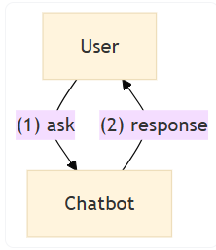
Comment ça fonctionne RAG ?

Avant que le processus RAG existe, l’utilisateur s’interagi directement avec les sortis du modèle (Figure 1), Mais de façon que l’utilisateur pose des questions dans le même contexte des données utilisés dans l’entrainement de ce modèle.
Le problème c’est que chaque entreprise qui veut utiliser ce modèle dans ses produits, elle doit préparer ses données et re entrainer dès le début, ce qui va être très cher.
C’est pour cela que Patrick Lewis et son équipe ont développées RAG, qui a donné la solution à toute entreprise qui veut créer son propre « assistant » qui a une vision sur leurs données.
Le processus est simple, tout d’abord on y besoin d’un modèle qui peut « parler », ça ce qu’on appelle un modèle de language profond (LLM), qui peut comprendre et produire des données humaines.
Figure 1 : sans RAG
Préparer les données : Par exemple si on veut créer un chatbot pour une région touristique, et on a déjà des données de notre choix concernant les informations que le « chatbot » va prendre en considération lors de sa réponse, on va extraire les séquences que le modèle doit savoir, par exemple un document contient un mélange entre des textes, des images, graphs… on va prendre seulement le texte.
Extraction de l’information utile : Pour qu’on pourrait extraire le texte avec précision, on va utiliser l’une des outils d’extractions de texte et des métadonnées, le meilleur choix qui existe pour l’instant c’est Apache Tika, qui peut extraire de l’information d’après +1000 types de fichiers, tant que les métadonnées, les données cachées dans des fichiers, extraction de texte…
Figure 2 : interactions dans un système RAG
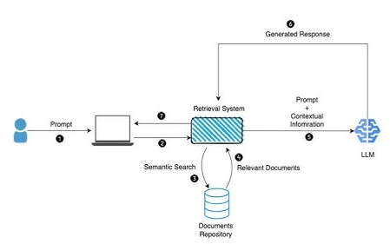
Construire la base de données des connaissances : C’est une base de données contenant de l’information que le « chatbot » va l’accéder lors de son traitement, et qu’elle va simplifier le processus de recherche de l’information, elle est considérée comme un modèle de récupération qui va s’interagir avec le modèle, et la requête de l’utilisateur, en calculant les indices de similarité entre ce que l’utilisateur demande, et les informations dans la base de connaissance.

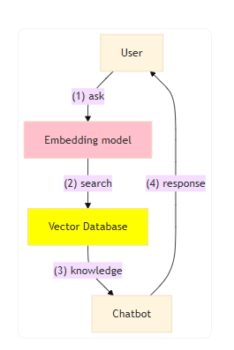
Le processus est le suivant :
  - Préparer la ‘base de données des connaissances’
  - Extraire de l’information utile d’après les documents qu’on a (Tika)
  - Le system [4] (Figure 2) va sauvegarder les données sous forme de ‘vecteurs’
  - L’utilisateur pose une requête vers le system RAG
  - Le système traite la requête de l’utilisateur, et calcule la similarité avec les données existantes, et envoyer : les données résultats du contexte + question utilisateur vers le modèle.
  - Le modèle traite les informations reçues d’après le système RAG, et envoie sa réponse vers le RAG system
  - Le system de récupération RAG calcule encore la similarité entre ce que le modèle produit comme réponse, et le contexte de l’information, il utilise ces calcules pour améliorer les réponses du modèle pour la prochaine requête.
Figure 3 : système RAG
Ça va mettre le ‘système de récupération’ au milieu, jouant le rôle du « bridge » entre l’utilisateur et le modèle, aussi qu’il a des interactions avec la base de données, donc RAG peut être représentée comme la figure 3 représente :

Vectors database (Base de données des connaissances)
Ce sont des points de donnés stockés comme des tableaux de nombres appelés vecteurs qui seront comparés avec des donnés classifiés pour calculer leur similarité , cette structure mettre les traitements plus simples et l’important plus performante (plus efficace que d’entraîner un modèle dès le début , ou d’utiliser Fine tunning qui requit des ressources volumineux ) , ça c’est possible car elles créent des indexes aux vecteurs de données , pour assurer l’accès rapide aux données lors de l’entrainement. Elles sont généralement utilisées lors de l’opération RAG surtout dans les données volumineux et historisés, pour mettre le modèle effectue les opérations rapidement.

1. Le model pré entrainé :
Un modèle est dit pré-entrainé s’il a déjà entrainé sur des ensembles de données volumineux, pour accomplir une tâche spécifique, qui peut être ensuite ré utilisé ou affiné (Fine Tunning).
Les models pré-entrainé permet aux développeurs de gagner le temps, de données et des ressources qu’engendre trainer un model dès le début.
- Prompt Engineering :
Le prompt engineering est une technique qui consiste à utiliser des instructions, des exemples ou des formats spécifiques pour guider un modèle de langage à produire des réponses adaptées à une tâche donnée, similaire au ces formats, il peut être utilisé pour améliorer les performances, la créativité ou la fiabilité d’un modèle de langage.
Par exemple, on peut utiliser le prompt engineering pour demander à un modèle de langage de résumer un texte, de traduire une phrase, de répondre à une question, etc. Le prompt engineering nécessite de comprendre les capacités et les limites du modèle de langage, ainsi que les besoins et les attentes de l’utilisateur. Sans avoir besoin de connaissances approfondies en programmation ou en apprentissage automatique. Il implique plusieurs techniques :
• Few-shot Learning : Il s'agit d'utiliser un petit nombre de prompt soigneusement conçues pour activer un modèle de langage pour effectuer une nouvelle tâche ou s'adapter à un nouveau domaine [2].
• Chain-of-thought prompting : En utilisant une séquence de prompt interconnectées pour guider les réponses du modèle de langage de manière cohérente et logique [3].
• Self-consistency : Utiliser des prompts pour encourager le modèle de langage à générer des réponses qui correspondent à ses réponses précédentes [4].

- Lang Chain :
C’est l’interface générique qui représente la base des opérations RAG, il permet de connecter un modèle de language profond (LLM) et le donner l’accès aux ressources internes,

Partie 1 : Création d’un assistant chatbot implémenté par RAG :
  - Contexte du chatbot RAG :
Modèle d’intelligence artificielle automatisé pour répondre aux questions et expliquer (chatbot), en se basant sur des connaissance internes (Base de données des connaissance), disponible 24/7 sans fatigue, et peut s’intégrer dans des divers systèmes.
  - Analyse de l’existant :
Préparer les données : Il est recommandé d’utiliser une quantité moyenne de données, surtout les fichiers PDF et DOCX/TXT pour un bon résultat, ainsi que d’éviter placer les fichiers qui contiennent des données sensitives ou qui ont une relation avec le système interne de l’entreprise.
Extraire de l’information : Utiliser Tika pour extraire des informations textuelles avec précision, ensuite on va conserver ces données dans une ‘base de données des connaissances’, qui va t’être sous forme de « vecteurs », pour garantir l’accès rapide à l’information + de créer une valeur que le modèle comprend.
Préparer le model : Le model qu’on va utiliser doit être : Français + Léger, le bon choix pour l’instant est d’utiliser ‘Mistral 7B Instruct’.
Préparer l’environnement : Définir et configurer la structure de système RAG, et spécifier le chemin des données.

1. Avant-propos :
Il faut tout d’abord construire un plan sur les besoins, et les ressource qu’on a
Pour créer un assistant (dans notre cas), on y Besoin de :

- Apache Tika : Outil open-source créer en par Java, et développée par Apache, sert à l’extraction des métadonnées et du texte à partir de plus que 1000 types de fichiers, conné par sa performance et sa précision dans l’extraction du texte aussi que sa représentation hiérarchique des données extraites. [source].


  - Pytorch : Framework de d’apprentissage profond, développée par Meta Plateform, elle offre une API de haut niveau implémentées par des algorithmes de ‘machine Learning’ de niveau bas, elle comprend aussi la structure des modèles, et simplifie le processus d’entrainement, comporte aussi ‘Cuda’ qui aide permet d’utiliser l’accès au GPU pour accélérer l’entrainement.


- Python : Le language de programmation très connue, elle a été développée à partir de C, Afin de créer un language plus proche à la langue humaine, et aussi sans perdre les capacités de language C dans tout ce qui concerne le comportement avec la ressource de bas niveau (allocation de mémoire, informations systèmes,)


- Google Colab : C’est un environnement Jupyter notebook gratuit basée sur la Cloud, permet d’écrire et d’exécuter du code python, directement depuis le navigateur. Il est particulièrement adapté aux traitements de l’apprentissage automatique, analyse de données et éducation.

Introduction à data.gov.ma
data.gov.ma est une source de données marocain qui permet les secteurs publics de partager leurs données pour être publiques et accessibles par les autres startups, les jeunes qui ont besoin de data réelle, les développeurs qui vont créer des services innovants à partir de ces données et aussi pour les citoyens et les journalistes qui cherchent à trouver des informations brutes.[source].
Le modèle analyse les données et de différentes sources, il faut qu’on ait les données organisées en deux dossiers, l’un pour les informations de la société (Vecteurs), ça va être utilisé lors de discussion avec un client, et l’autre pour les données d’environnement qui peuvent aider les membres à bien étudier l’environnement d’un local précis.

2. Avant RAG :
Avant de commencer l’opération RAG sur le modèle pré entrainé, on va tester s’il peut comprendre la langue humain (juste pour vérifier).
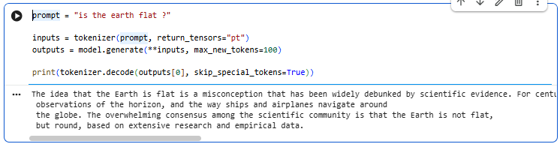
Comme on peut voir, le modèle fonctionne pour ce genre de questions, ce qui signifie qu’il est adapté à ces questions en anglais et en français :
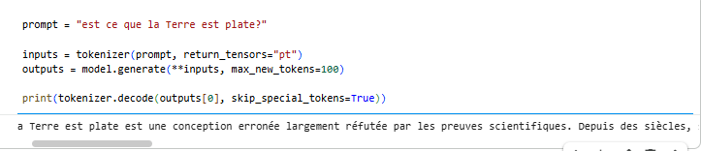
Donc le test est vérifié, après évaluer la probabilité que le modèle a la capacitée de comprendre les questions (anglais et français), on va passer vers l’étape suivante, c’est de préparer les données que le modèle va récupérer, et d’extraire de l’information valide et importante d’après les fichiers/données qu’on a. Les données vont être :
- Informations sur l’historique de l’entrepris, les activités…
- Autres informations sur des différents régions du Maroc, et des divers Thèmes comme ‘finance’, société, agriculture...

  - Paramètres du modèle :
Ce sont les paramètres pour configurer le modèle lors de ses réponses, ce qui concerne le ton et la manière de répondre (professionnel,)

- Tone : Le ton d’un chatbot désigne la manière de qu’il répondre, son attitude, que le modèle va utiliser pour s’interagir avec le modèle. Il détermine comment le modèle va communiquer avec l’utilisateur, soit d’être amical, professionnel ou formel.

  - Préparation de structure de projet :
Le projet va prendre une structure organisée sous la forme suivante :
- /app : contient l’interface et l’API que l’utilisateur (non dev) va s’interagir avec, il représente le côté serveur qui va s’interagir directement avec le model.
- /data : représente les données brutes qui vont être transformées après.
- embeedings/embeedings.py : fichier qui organise et transforme les ‘données brutes’ vers des ‘vecteurs’ que le modèle comprend.
- embeedings/model.py : C’est le script qui va configurer le modèle et charger ces variables, aussi le connecter vers la base des connaissances.
- Generation : Charger l’historique de discussion, et enregistre les nouveaux résultats de discussions précédentes vers le modèle.
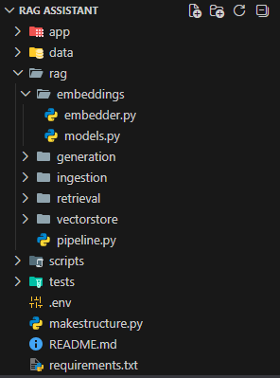
- Ingestion/ : avant de passer les données brutes vers embeedings.py, ce script va faire du nettoyage des données avant qu’ils soient passée vers embeddings.py pour assurer que le format des données est structuré. Il contient 6
Figure 4 : Structure d’un projet RAG
- Les formats que le modèle va utiliser pour extraire de l’information après des fichiers en considérant l’extension.
- /retrievial : Retrieval : Pour que le modèle comprenne le thème des données, il faut appliquer la méthode RAG, qui consiste à prendre la réponse de l’utilisateur, calculer la similarité, puis la comparer avec les données dans la base de connaissances. Mais avant que le modèle puisse effectuer cette comparaison, les scripts dans ce dossier vont « diviser » les ressources similaires en plusieurs parties appelées « chunks », afin de les fournir au modèle partie par partie.
- Vectorstore/ : Contient les vecteurs transformés d’après les données brutes.
- pipeline.py : il gère toutes les étapes d’après la question de l’utilisateur, allant vers la préparation pour le résonnement & RAG, et à la fin construire la réponse finale.
- Scripts/ : Contient des fichiers python customisée selon le besoin du développeur.

5. Implémentation du modèle :
I. Question Answering :
Le chatbot qu’on va implémenter, et qui va répondre aux questions, va être exécuté au niveau de l’espace Google Colab, et en utilisant des modèles de Hugging Face.
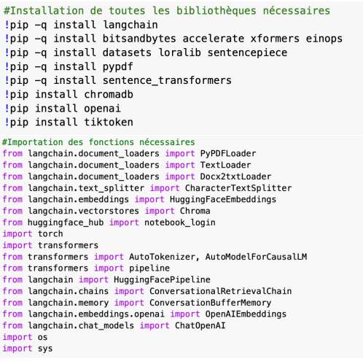
L’étape suivante est de charger les documents qu’on va utiliser pour les donner au modèle :
Le script commence par créer un dossier "docs" et y charge des documents PDF, DOC/DOCX, et TXT à partir de ce dossier. Ces documents sont chargés à l'aide de différentes classes de chargement, selon leur format.
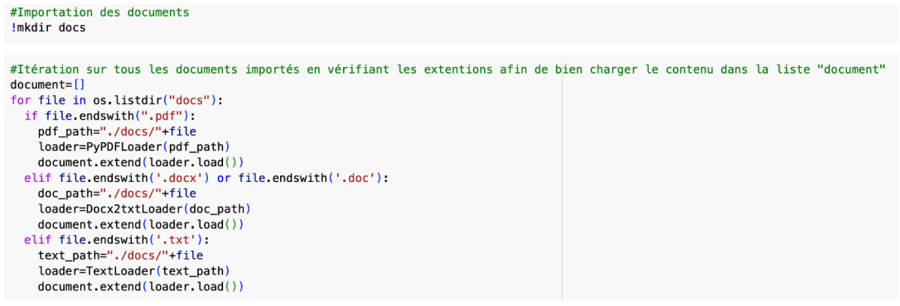
- Division des documents et fichiers en « chunks » : On va utiliser Apache Tika pour extraire les informations d’après les fichiers PDF et WORD, et ensuite on va les diviser en morceaux :
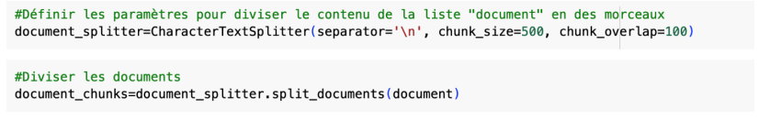
- Embeedings : Les ‘Embeedings’ sont générés à partir du modèle ‘sentencetransformers/all-MiniLM-L6-v2’ :
- Chromadb : C’est la base de données de connaissances qui va être crée à partir des morceaux de documents généré par le modèle.
- Le modèle openAi :
On va utiliser juste gpt-3.5 pour bonne précision et raisonnement

- Chat history : mémoire des discussions précédents, et d’être en même contexte.

- Chaîne de récupération conversationnelle : C’est la capacitée du modèle à rappeler et à utiliser l’historique de discussion en efficacité.

II. Bidrectionnal Encoder Representations Transformer
Pour améliorer la performance de compréhension de contexte des mots et dans la ‘tokenisation’.
a. Bibliothèques nécessaires pour BERT :
L’objectif de cette section est de créer un système qui peut distinguer entre un texte rédigé de manière formelles ou non, ou dans des contextes familiaux ou décontractés.
En vue simple, on va utiliser BERT pour décider si un texte est écrit d’une manière professionnelle ou non.
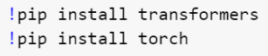

b. Tokenisation des données d’entrées :
Transformer les données en vecteurs et préparer pour l’entrainement.
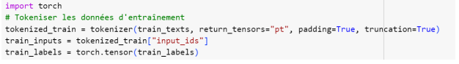
c. Data Loader :
Un Data Loader est une classe qui facilite l’itération d’importer les ‘parties’ « chunks » de documents à notre modèle.
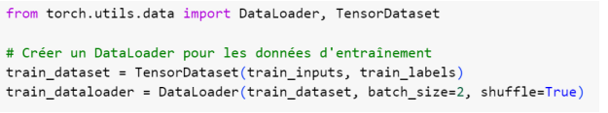
d. Training Loop (Boucle d’entrainement) en Fine Tunning :
C’est l’opération qui se répètent n fois (n = nombre d’écpochs), qui représente le cycle d’entrainement de modèle et à chaque itération, la classe DataLoader choisit la partie sélectionnée pour le nombre d’itération.
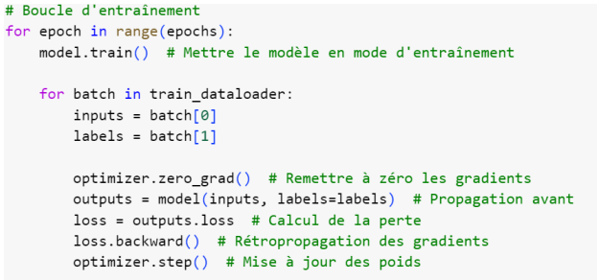

e. Fonction de classification de texte (professionnel, non professionnel) :
Utiliser BERT pour prendre un texte comme entrée, le tokenize, et décider si un texte est professionnel ou pas, en donnant la valeur calculée de probabilité (treshold).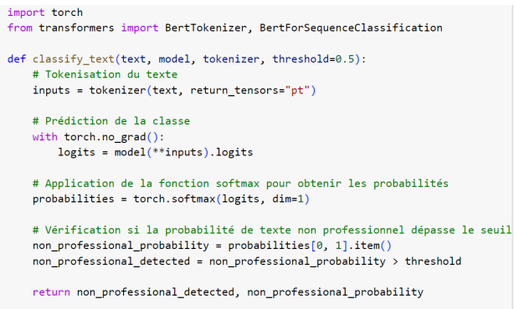

Diagramme UML :
1. diagramme d’activité (RAG) :
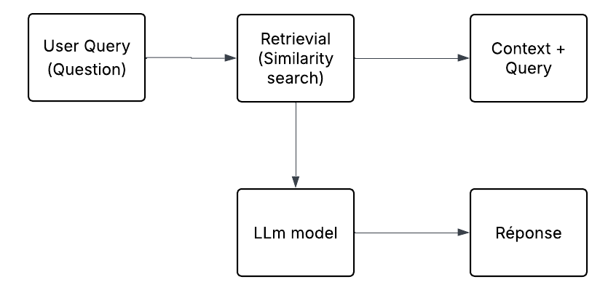
Ce diagramme montre le flux complet de votre système d'IA. Les documents sont d'abord traités par Apache Tika, divisés en chunks, puis convertis en vecteurs d'Embeedings. Ces vecteurs sont stockés dans Chromadb. Quand un utilisateur pose une question, le système récupère les contextes pertinents de la base de connaissances et les combine avec la question avant de les envoyer au modèle Mistral 7B pour générer une réponse.

VI. Conclusion
Finalement on a créé un assistant chatbot qui utiliser les techniques avancées pour implémenter les données lors du besoin. Dans la première partie on y s’intéressée à Fine Tunning en utilisant une quantité moyenne de données pour donner des instructions strictes au modèle pour qu’il respecte des règles précises, ou de construire sa base initiale, et RAG pour qu’il répond dans le même contexte, et qu’il a l’accès aux données et aux fichiers internes (Base de données des connaissances), savoir interpréter les données.

Partie 2 : Mise en place de moteur d’indexation et de recherche
Un moteur de recherche rapide et puissant pour fichiers non organisés sur votre appareil, utilisant Lucene comme moteur d'indexation. Il indexe le nom des fichiers, leurs mots-clés et leur contenu, permettant une recherche rapide à travers plusieurs répertoires.
1. Comment ça fonctionne ‘Lucene’ en tant qu’indexeur de fichiers ?
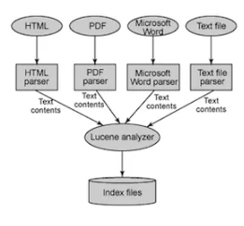
Quand on importe un fichier dans Lucene, il passe par deux étapes, la première est de diviser ces fichiers vers des parties contenant des ‘mots clés’, ce qu’on appelle ‘chunks’, et pour chacun de ces ‘chunks’ on va le donner son propre index, si on cherche d’un mot qui a des correspondances dans d’un fichier source, il le prélève et le résultat.

2. Technologies et Matériels :

Avant de participer au développement de l’application, il faut comprendre tout d’abord toutes les exigences, techniques et fonctionnelles. Car les exigences ont des influences durant toutes les phases de développement.
Le projet est construit par plusieurs technologies (Framework), dont on a :

- Apache Tika : Framework open source crée par Java, et développée par Apache pour la détection du contenu et extraction des métadonnées et le texte à partir de plus que 1000 types d’extensions de fichiers, conné par sa performance et sa précision dans l’extraction du texte d’après la majorité des documents & des fichiers.


- Apache Lucene : Framework développée par Apache consiste à simplifier les opérations de recherche et d’indexer du texte elle est utilisée dans certains moteurs de recherches standards, caractérisée par sa performance (une requête dans sql5 prend 18 min et plus, tant que dans Lucene il prend moins qu’une second [6]) et l’utilisation réduit les ressources matérielles.


- JSON : JavaScript Object Notation, c’est la forme de données le plus utilisée pour conserver le données structurées et complexes, aussi qu’aide dans les opérations d’écriture et de lecture (I/O), lisible par l’humain, composé de paires nom-valeurs et supporte les tableaux (arrays).
- CustomTkinter : c’est l’équivalent de tkinter mais avec des désignes modernes

2. Exigences fonctionnels (de la part de l’utilisateur) :
C’est l’ensemble des fonctionnalités que le système offre pour l’utilisateur afin de satisfaire son besoin, dans ce cas on a :
- Création des indexeurs (pointeurs qui indexents vers le fichier spécifiée) ;
- Ajouter un fichier de donnés à l’étude ;
- Chercher un fichier par plusieurs critères :
- Nom.
- Type (extension).
- Mot clés.
- Morceau de texte identique aux mots du contenu.
- Ajouter des fichiers personnalisés.
- Activer/Désactiver l’auto scan, qui va s’exécuter en arrière-plan, et cherche dans le répertoire du bureau, documents, téléchargements…, afin de trouver de nouveaux fichiers pour les ‘indexer’ et les ajouter à la base de données.

Diagrammes UML :
1. Diagramme d’activité : Processus de recherche
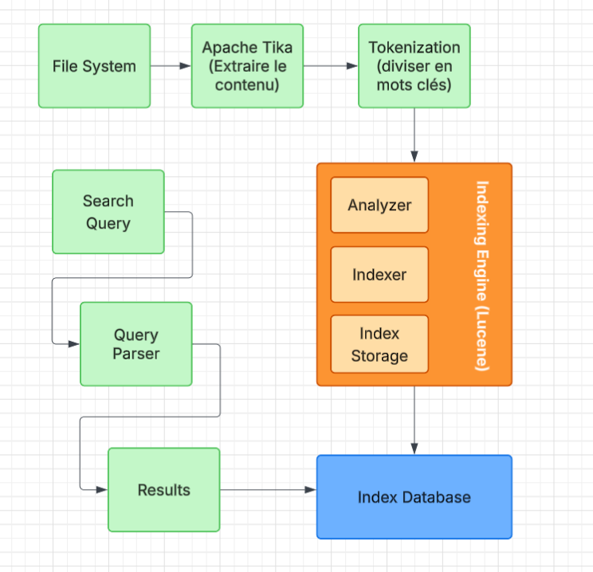
2. diagramme de cas d’utilisation : Les fonctionnalités
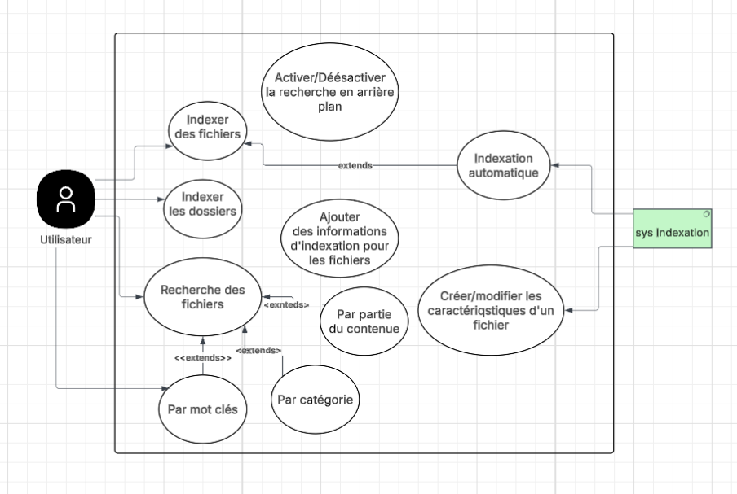

Partie 3 : Mise en place d’une application de gestion de projet

1. Contexte et problématique :
Le besoin d’une application de gestion des tâches, de régler les tâches et de créer des rendez-vous, pour la gestion de projets.
Le projet est développé en utilisant plusieurs outils, tant qu’il s’agit d’une application desktop, donc on est besoin d’une ‘plateforme’ de développement des applications, ou bien d’une Framework.
Ce projet vise à créer une alternative légère, intuitive et complète, capable de fonctionner sur les postes de travail des utilisateurs (applications de bureau) tout en maintenant une communication client-serveur efficace.
Il existe plusieurs choix quand il s’agit de créer une application bureau, dont on a les plus populaires : JavaFX (java), ElectronJs(javascript), PyQt5(python).

B. ElectronJs :

On a choisi ElectronJs comme moteur principale de l’application desktop, car grâce à sa flexibilité dans les interfaces utilisateur, elle accepte presque tous les outils de construction du web pour développer des applications bureau, tant que : HTML, CSS, VUE, React…
ElectronJs est géré par nodejs, c’est une plateforme de développement des projets, Aussi considéré comme environnement d’exécution des projets JavaScript.

Pour stocker les données, on est besoin d’un serveur et une base de données, pour stocker les différents types d’information, et assurer la gestion des API.
Le meilleur choix pour un serveur est Flask, car il est léger, et supports le système des rendez-vous pour les tâches.
Un autre avantage de choisir Flask, c’est qu’il est plus léger que Django, mais le plus important c’est qu’il support l’ORM.
ORM (Object Relationnal Mapping) : Il donne la possibilité d’exécuter des requêtes SQL en utilisant du concept d’Orientée Objet :
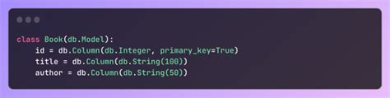
Il aussi simplifier la manipulation des résultats des requêtes et leur exécution, aussi pour des raisons de sécurité, ORM protège contre SQLi (SQL injection), dont l’attaqueur peut exécuter des commandes sqli supplémentaires en ajoutant des symboles et des lettres non sécurisés.
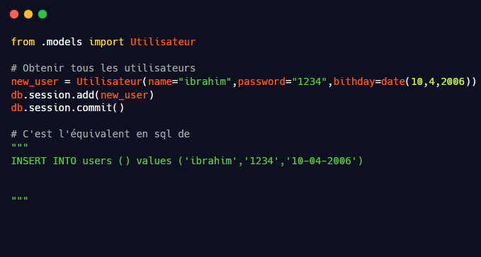


C. Chartjs :
Chartjs est une bibliothèque écrite en javascript, libre et open source, dont le but est de créer des visualisations au contexte, prenant en charge huit types de graphs : barres, lignes, aires…, elle est considérée comme nettement plus facile à utiliser, bien que moins personnalisable.

2. Besoins fonctionnels :

Visualisation & tableau de bord :
Dans le côté de visualisation et tableau de bord, l’application donne une vision spécialisée des profils utilisateurs par des graphs, et des indices de performance qui décrivent leur activité.

L’utilisateur peut créer plusieurs projets, chaque projet contient des tâches et des fichiers spécifiées à ce projet, une tâche peut seulement être liée à un seul projet.
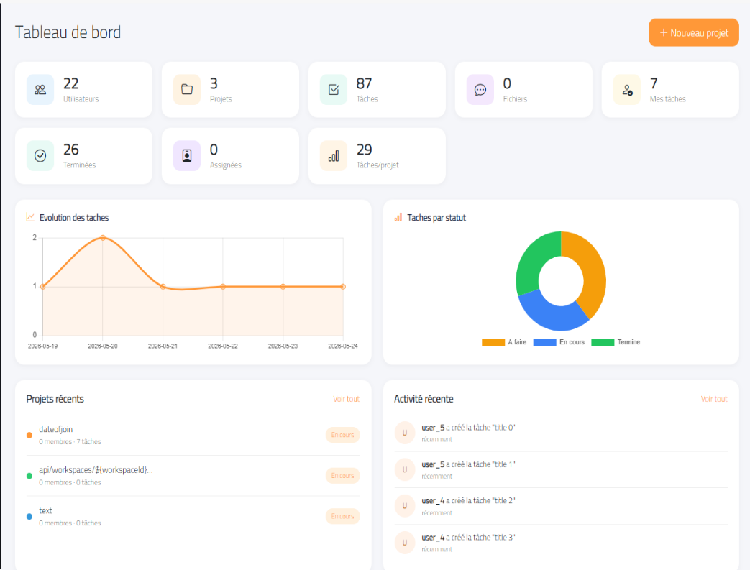
Visualisation par diagramme de Gantt pour planifier les tâches. –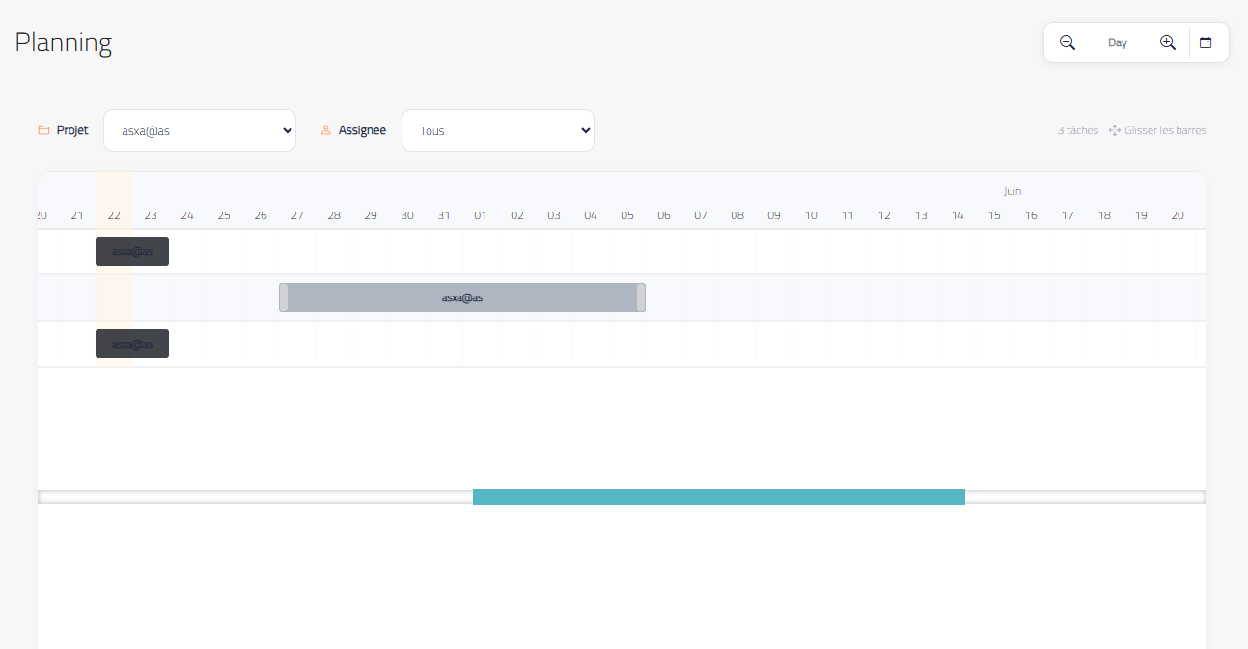
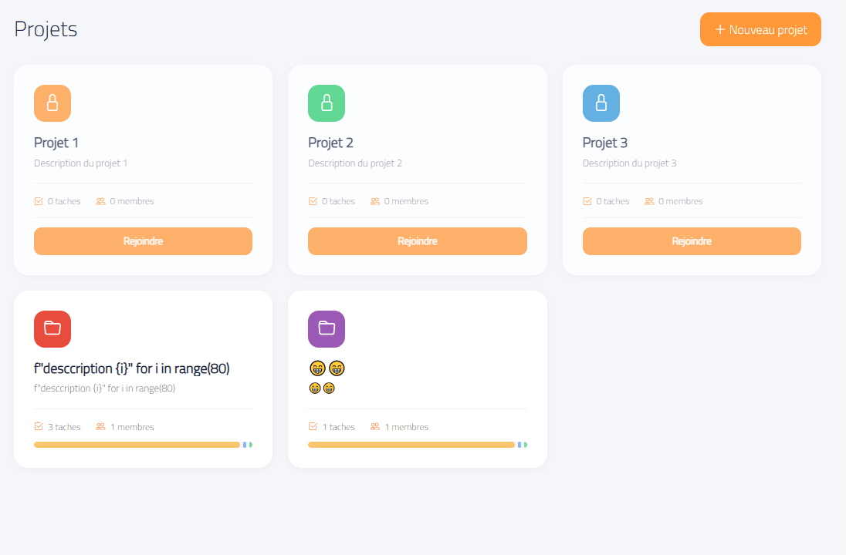

Ça c’est la vision de la liste des projets, les projets crées par l’utilisateur actuelle affichent des statistiques, pour les autres projets il affiche le bouton pour envoyer la demande de rejoindre le projet et avoir accès aux ses ressources.

Figure 3 : liste des projets
2. Tableau des tâches Kanban :

• Tableau à trois colonnes : À faire / En cours / Terminé
• Cartes de tâches visuelles affichant des images, des tags, le titre, la description, la date limite, les commentaires, les vues et les avatars des auteurs.
Voici exemple de tâche :

• Recherche en temps réel dans les titres, descriptions et tags
• Panneau de filtres multicritères : par tag, utilisateur ou projet
• Tri des tâches par date de création (du plus récent au plus ancien, ou inversement)
- Réinitialisation de tous les filtres en un seul clic.
Créer des tâches dans un projet, ou bien d’importer des fichiers vers ce projet :

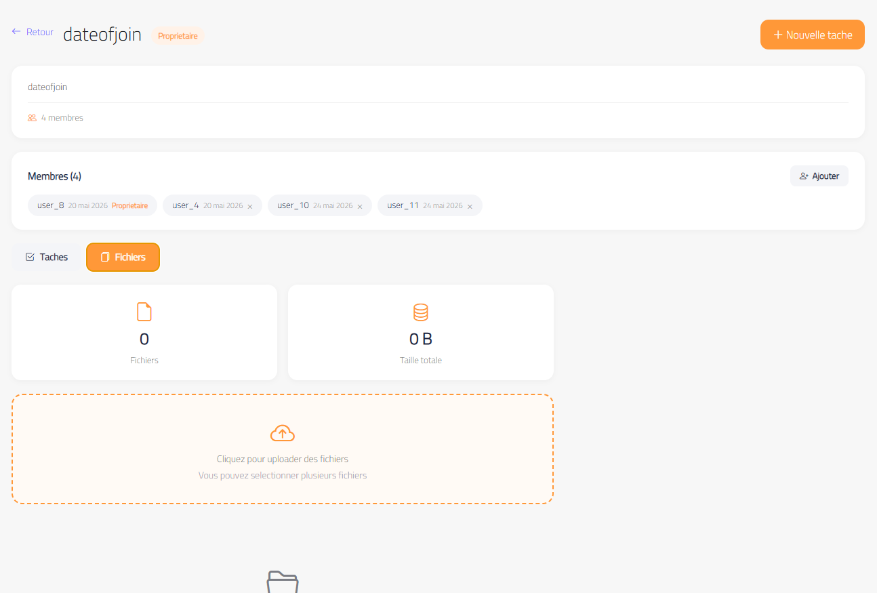

3. Création et gestion des tâches :
- Création de tâches avec types Simple ou Avancé

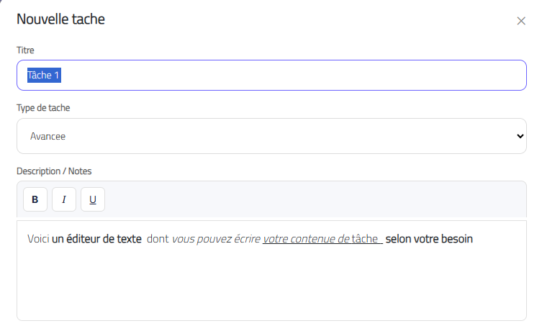

- Éditeur de texte enrichi pour les descriptions (gras, italique, souligné).
- Définition des dates limites, des niveaux de priorité (Faible / Moyenne / Élevée) et du statut.

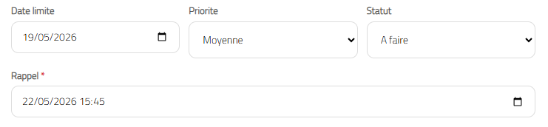

! NB : Le rappel va passer l’exécution vers l’arrière-plan, si l’application est fermée, pour assurer tracker les rappels des tâches.
- Ajout de tags (séparés par des virgules) et d’URLs (une par ligne)
- Téléversement direct des images vers le serveur (stockées sur disque et pas sous forme de base64 volumineux dans la base de données).
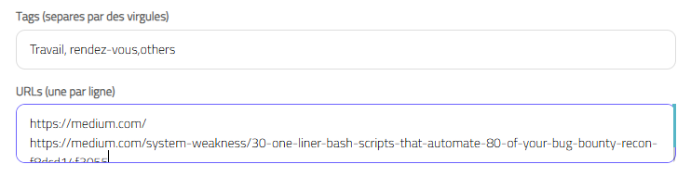
- Ajout de pièces jointes (PDF, images, archives, etc.)
- Champ de rappel obligatoire avec sélecteur de date et d’heure
- Attribution des tâches à un projet ou espace de travail spécifique.
- Importer des fichiers, que les membres du même projet peuvent voir.
4. Editeur de texte :
- Modifier les descriptions des tâches avec un éditeur moderne basé sur des blocs, inspiré de Medium, contient un éditeur de texte inclus.
- Insérer des blocs dynamiques : titres, paragraphes de texte enrichi et images avec légendes.
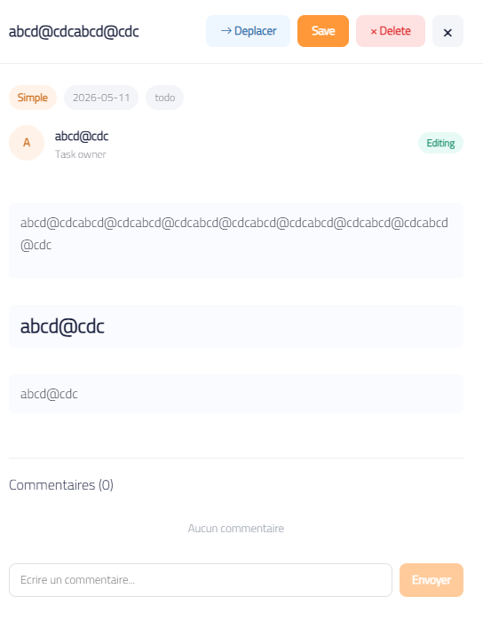
- Barre d’outils de mise en forme flottante (gras, italique, souligné).
- Ajouter de nouveaux blocs entre les blocs existants grâce à des séparateurs « + »
Supprimer les blocs individuellement.
- Affichage d’états vides invitant l’utilisateur à commencer à écrire ou à ajouter une image.
Persistance structurée en JSON pour faciliter l’analyse et le stockage des données.
- Badge d’édition affiché lors de la modification de ses propres tâches.

3. Uploader des fichiers :
En appuyant sur le button ‘fichiers’ de la menu à gauche, l’utilisateur peut importer des fichiers pour que les autres membres peuvent le télécharger ou le voir (si possible).
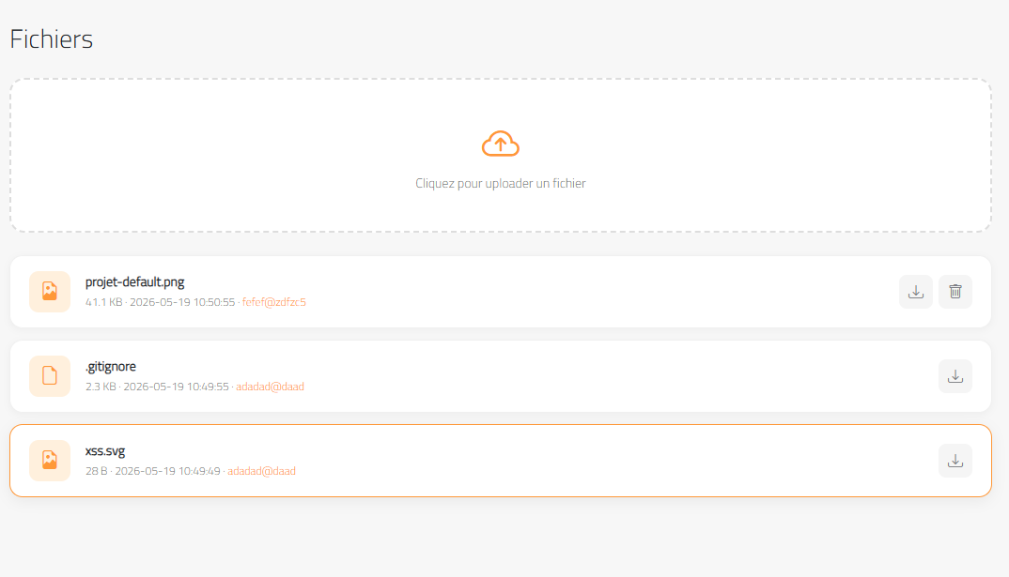
L’utilisateur peut déposer des fichiers, aussi que annuler/supprimer (seulement si il les déposer).

4. Architecture du Système

4.1 Vue d'Ensemble
L'application suit une architecture en trois couches : présentation, logique métier et données.
La communication entre le client Electron et le serveur Flask s'effectue via HTTP sur le port localhost :5000 en utilisant l'API REST.

5. Composantes Principales

Frontend (ElectronJs + VueJs)

Shell de bureau : Electron v42

Framework UI : Vue.js 2 (via CDN)

Styling : Bootstrap 5 + CSS personnalisé

Icônes : Bootstrap Icones

Backend (Flask)

Framework : Flask (Python)

ORM : SQLAlchemy

Base de données : SQLite

CORS : Flask-cors pour la communication cross-origine

Stockage & Communication

Session : Stockée en JSON sur le disque (user-session. Son)

Fichiers utilisateur : Dossier 'uploadas' et 'images'

Communication: ketch API via IPC bridge Electron

5. Spécifications Technique
5.1 Stack Technologique Détaillé

Couche | Technologie | Version/Notes
Desktop | Electron | V42.0.1
Framework UI | Vue.js | V2 (CDN)
CSS | Bootstrap + Custom CSS | V5
Backend | Flask | Python 3.8+
ORM | SQLAlchemy | Lattes
Base de Données | SQLite | Fichier test. DB
Diagrammes | Chartjs & Frappe Gantt | Dernière

5.2 Description des Technologies utilisées :
Vuejs : C’est une bibliothèque de Javascript, qui permet de réduire les sections et les pages html en créant des composantes (components) à utiliser, c’est une approche similaire à celui de ‘ReactJs’.
Bootstrap : Framework de CSS qui contient des styles déjà définies pour chaque élément, le but est de garantir une structure et un design extraordinaire.
ORM : C’est une méthode qui permet d’implémenter les interactions entre le développeur et la base de données et les merger avec le principe d’Orienté Objet en programmation.
Flask : Serveur léger en python, qui est considéré comme une version minimale de Django, Electron : Framework de Javascript qui sert à créer des interfaces bureaux par les technologies du web : html Css, JS, vue…etc.

.2 Configuration de Développement
Backend :
- Langage : Python 3.8+
- Gestionnaire de dépendances : pip
- Port serveur : 5000
Frontend :
- Langage : JavaScript ES6+
- Gestionnaire de paquets : npm
- Outils d’empaquetage: electron-builder (NSIS pour Windows)

6. Fonctionnalités Implémentées
6.1 Authentification et Gestion Utilisateur
- Pages de connexion et inscription avec validation complète
- Enregistrements multi-étapes avec configuration du profil
- Authentification côté serveur avec vérification des crédenciales
6.2 Gestion de Projets et Tâches
- Tableau Kanban avec 3 colonnes : À faire / En cours / Terminé
- Support pour les types de tâches : basique et avancée
- Tags personnalisés pour catégoriser les tâches
- Priorités de tâches : Basse, Moyenne, Haute
- Dates d'échéance avec notifications
6.3 Édition Avancée de Tâches
- Éditeur de blocs inspiré de Medium
- Support pour blocs de texte riche : en-têtes, texte, images
- Téléchargement d'images avec encodage en base64
- Mode lecture seule pour les tâches d'autres utilisateurs
6.4 Collaboration d'Équipe
- Système de commentaires sur les tâches
- Fed d'activité en temps réel
- Gestion des fichiers et uploadas
- Vue d'équipe avec statut en ligne/hors ligne
- 6.5 Dashboard et Profil Utilisateur
- Tableau de bord avec 4 indicateurs clés (Utilisateurs, Projets, Tâches, Fichiers)
- Liste des projets récents avec statut
- Profil utilisateur avec photo de couverture et avatar
- Tags de compétences personnalisés
- 6.5 Diagramme de Gantt :
- Planification des tâches
- Consulter le progress de chaque tâche

8. Cas de Tests :
Les tests couvrent les domaines suivants :
- Authentification : Création de compte, connexion, mémorisation de session
- Gestion des tâches : Création, modification, suppression, changement de statut
- Collaboration : Ajout de commentaires, tags, fichiers
- Performance : Temps de réponse du serveur, temps de chargement de l'interface
- Intégrité des données : Vérification de la persistance et cohérence des données

9.1 Défis Techniques
Défi | Description | Solution
Communication Client-Serveur | Assurer la communication stable entre Electron et Flask sur localhost | Utilisation de fetch API avec IPC bridge et gestion des erreurs
Gestion Session | Persister la session entre redémarrages d'application | Stockage JSON local avec chiffrement optionnel
Téléchargement Fichiers | Gérer l'upload et l'affichage d'images et fichiers | Encodage base64 pour images, gestion des dossiers uploads
Intégrité Données | Assurer la cohérence des données entre client et serveur | Validation côté serveur et gestion des transactions

Récapitulatif
1. Réalisations
Ce projet a permis de développer une application complète et fonctionnelle de gestion de projets combinant les meilleures pratiques en ingénierie logicielle. Les objectifs initialement fixés ont été largement atteints :
- Création d'une application de bureau moderne utilisant Electron.js
- Implémentation d'un serveur backend robuste avec Flask et SQLAlchemy
- Développement d'une interface utilisateur intuitive avec Vue.js et Bootstrap
- Mise en place d'un système complet de gestion des utilisateurs, projets et tâches
- Gestion efficace des défis techniques rencontrés lors du développement

2. Enseignements et Apprentissages
Ce projet a fourni des apprentissages précieux :
- Développement d'une application complète
- Compréhension approfondie de l'architecture serveur-client
- Expérience dans l'intégration de multiples technologies et Frameworks.
- Résolution de problèmes complexes dans un contexte technique réaliste
- Perspectives et Améliorations Futures
Plusieurs améliorations et extensions pourraient être envisagées :
- Déploiement multi-plateforme : Support pour MacOs et Linux aussi
- Application mobile : Développement d'une version iOS/Android, qui supporte les notifications et la synchronisation cloud.
- Notifications en temps réel : Web Sockets pour les mises à jour instantanées
- Exportation de rapports : Génération de rapports PDF/Excel.

Conclusion de la partie
La réalisation de l'application de gestion de projets a constitué l'expérience la plus complète de ce stage sur le plan technique et architectural. En combinant ElectronJS, Vue.js, Flask et SQLAlchemy, ce projet a permis de couvrir l'ensemble du cycle de développement d'une application bureau : de la conception de l'interface utilisateur jusqu'à la gestion des données persistantes côté serveur.
L'un des principaux enseignements de cette partie réside dans la maîtrise de l'architecture client-serveur appliquée au contexte desktop. La communication entre le renderer Electron et le backend Flask via une API REST interne a mis en lumière des défis concrets tels que la gestion de session locale, la sécurisation des échanges de données et la persistance des fichiers utilisateurs. Ces défis ont été surmontés grâce à des choix techniques justifiés : l'ORM SQLAlchemy pour la sécurité contre les injections SQL, le stockage JSON des sessions, et l'IPC bridge d'Electron pour la communication interne.
Sur le plan fonctionnel, l'application répond pleinement aux besoins définis : un tableau Kanban intuitif, un diagramme de Gantt pour la planification, un éditeur de tâches avancé, une gestion des fichiers partagés entre membres, et un tableau de bord avec des indicateurs de performance. L'ensemble de ces fonctionnalités forme un outil cohérent, modulaire et extensible.
Ce projet a également renforcé des compétences transversales importantes, notamment en UI/UX pour les applications bureau — un domaine différent du développement web classique — ainsi qu'en gestion de projet logiciel au sens large. Les perspectives d'amélioration identifiées, telles que l'ajout de notifications en temps réel via Web Sockets ou le déploiement multi-plateforme, confirment que cette base technique est solide et évolutive.

.

Conclusion générale

La réalisation de ces projets m’a permis de comprendre de nouvelles technologies, savoir de nouvelles méthodes et algorithmes pour traiter des données de manière simple, aussi savoir manipuler les données en niveau bas, traitement intelligent, etc. Ce qui aussi importe le développement des applications bureau, développement web, implémentation des modèles d’intelligence artificielle pour résoudre des problèmes ou pour simplifier et effectuer des tâches précises.
L'implémentation du chatbot assistant basé sur RAG m'a permis de comprendre les mécanismes avancés du traitement du langage naturel et l'importance de la récupération d'information augmentée. J'ai appris à configurer des modèles pré-entraînés comme Mistral 7B, à structurer des données en vecteurs, et à construire des pipelines efficaces reliant un modèle d'IA à une base de connaissances. Cet apprentissage m'a montré comment les entreprises peuvent tirer profit de l'IA sans ressources informatiques massives.
Une autre chose, c’est que la mise en place du moteur d'indexation avec Lucene et Apache Tika m'a initié aux principes fondamentaux de la recherche et de l'indexation d'informations. Cette expérience souligne l'importance de l'optimisation des performances dans les systèmes traitant de grandes masses de données.
Finalement le développement de l'application de gestion de projets m'a donné une vision claire sur le cycle de vie d'une application, de l'architecture système à l'intégration de multiples technologies (Electron, Vue.js, Flask, SQLAlchemy,). J'ai compris les défis réels de la conception interface-utilisateur et la nécessité d'une architecture bien structurée.

Bibliographie

[1] Google Colab
[2] Hugging face
[3] Data Maroc :
[4] GPU
[5] RAG tutorial
[6] About LLMs
[7] About RAG
[8] qu’est-ce un système décisionnel
[9] Lucida Chart pour créer les diagrammes

